|  |
| --- |
| МИНОБРНАУКИ РОССИИ |
| Федеральное государственное бюджетное образовательное учреждение высшего образования **«МИРЭА − Российский технологический университет»**  **РТУ МИРЭА** |

**Институт информационных технологий (ИИТ)**

**Кафедра практической и прикладной информатики (ППИ)**

**ОТЧЕТ ПО ПРАКТИЧЕСКОЙ РАБОТЕ**

по дисциплине «Моделирование бизнес-процессов»

**Практическое занятие № 11**

|  |  |  |  |
| --- | --- | --- | --- |
| Студент группы ИНБО-01-17 | *ИНБО-06-20, Кастарная Е.О.* | (подпись) | |
| Преподаватель | *Ахмедова Х. Г.* | (подпись) | |
| Отчет представлен | «15» октября 2022 г. | |  | |

Москва 2022 г.

**Цель занятия:** отработка навыков по созданию моделей процессов в методологии BPMN.

**Постановка задачи:**

* в интерактивном режиме изучить возможности построения бизнес-процесса в нотации BPMN;
* на основе выданного преподавателем задания построить бизнес-процесс в нотации BPMN.

**Ход работы:**

Необходимо построить бизнес-процессы, указанные в файле задания на Рисунках 1-4. Необходимо исправить ошибки, допущенные при моделировании. Они могут касаться отсутствия наименования процесса, нарушения правила применения шлюзов, применения и построения свернутых пулов, наименования действий и т.д.

Результат представлен на Рисунках 1-4.

Выявленные ошибки для диаграммы на Рисунке 1:

1. Отсутствует название бизнес-процесса.

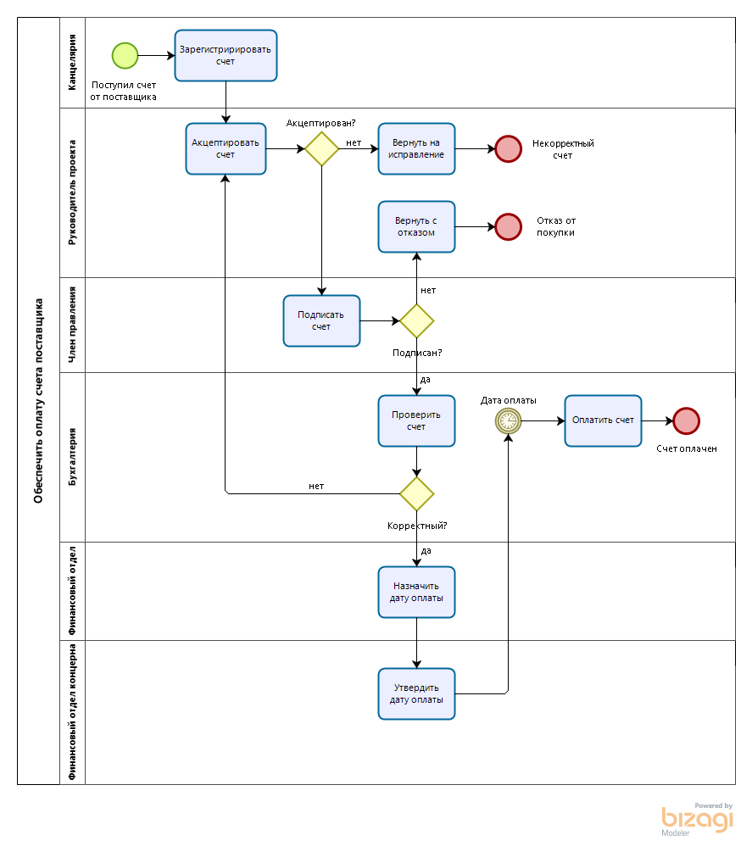

**Рисунок 1 – Схема процесса «Обеспечить оплату счета поставщика»**

Выявленные ошибки для диаграммы на Рисунке 2:

1. Отсутствует название бизнес-процесса.
2. Некоторые развилки и действия, выходящие из них, не подписаны.
3. События в диаграмме не имеют наименования.

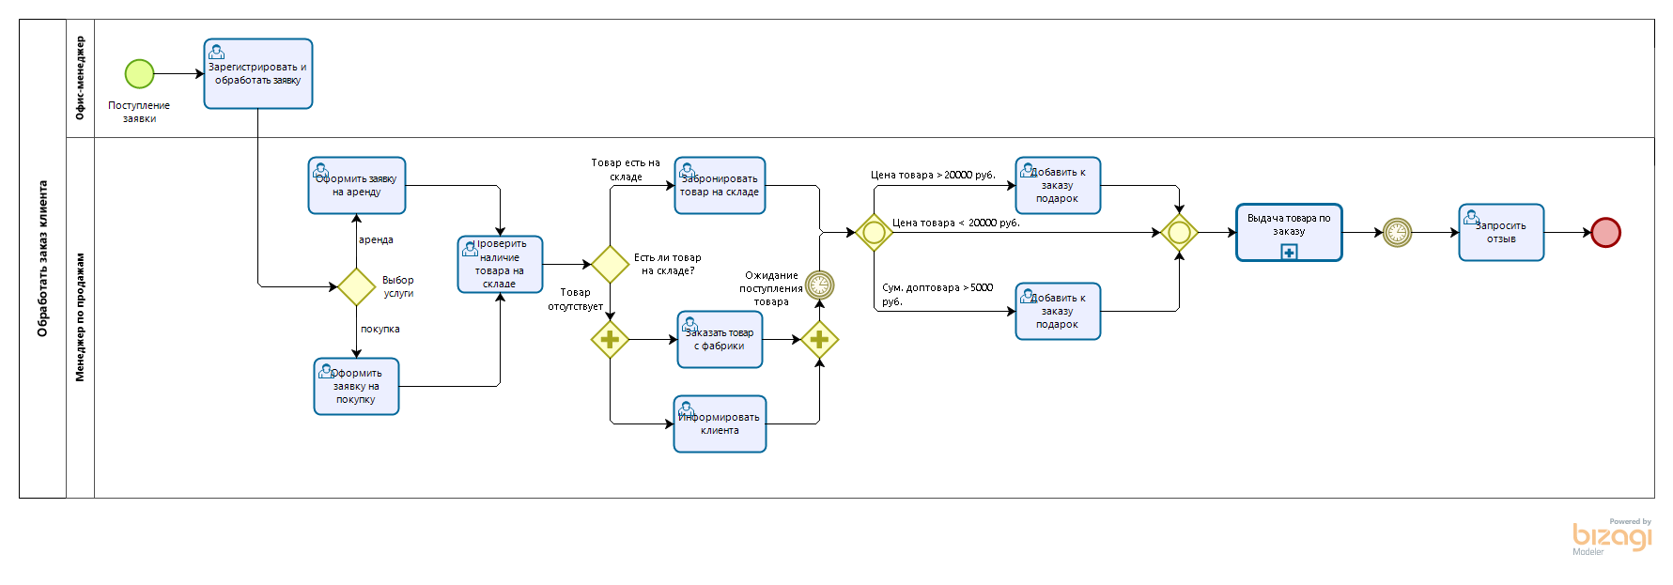

**Рисунок 2 – Схема процесса «Обработать заказ клиента»**

Выявленные ошибки для диаграммы на Рисунке 3:

1. Отсутствует начальное событие для клиента.
2. Линии в диаграмме сливаются, что затрудняет ее чтение.
3. Повторная развилка с уточнениями является нелогичной, так как предыдущий цикл не мог завершиться, если не все уточнения были предоставлены.
4. Стрелка, ведущая к приемке работ, не подписана.

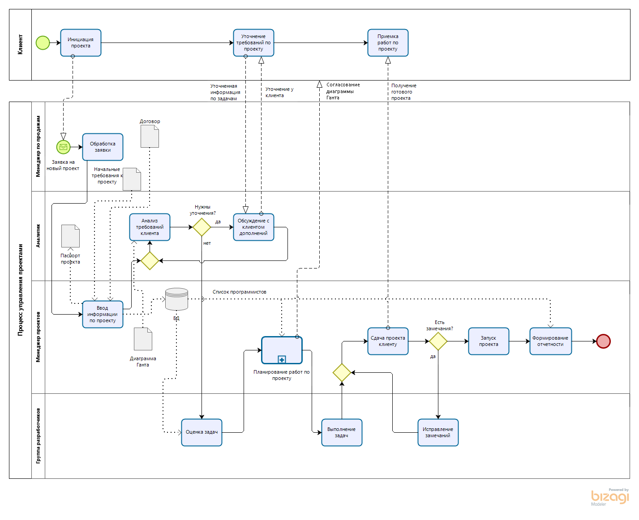

**Рисунок 3 – Схема процесса «Управление процессами»**

Выявленные ошибки для диаграммы на Рисунке 4:

1. Основной процесс не имеет названия.

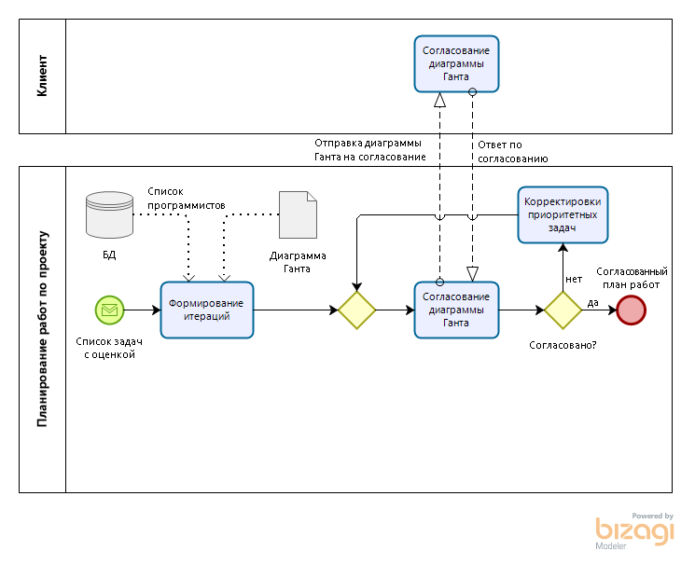

**Рисунок 4 – Схема подпроцесса «Планирование работ по проекту»**

**Результат работы:** построенные и сохраненные в файле текстового формата бизнес-процессы, представленный преподавателю в конце практического занятия в виде отчета.